

***Консультация для родителей***

# Роль подвижных игр в современной жизни

*детей дошкольников.*

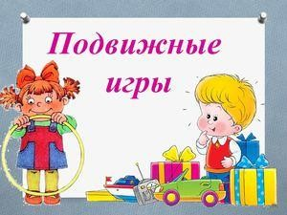

С давних времен и по сей день дети дошкольного возраста постоянно нуждаются в движении. Ежедневно среднестатистический дошкольник тратит массу времени и сил на образовательную деятельность в ДОУ. Дома, как правило, большинство родителей, мало уделяют времени подвижному образу жизни своих детей. Большинство детей в основном занимаются просмотром мультфильмов, увлекаются компьютерными технологиями или предоставлены сами себе. Хотя достоверно известно, что дети, которые постоянно находятся в движении, значительно меньше болеют, крепче спят и быстрее развиваются физически.

Что же поможет улучшить физическое, а вместе с тем и эмоционально- умственное развитие ребенка?

## Конечно же, подвижные игры.

В педагогике подвижные игры являются методом всестороннего развития индивидуальности ребенка, ведь в играх воспитывается коллективизм. Проявляются такие ценные качества, как сила, выносливость, ловкость, сообразительность, честность, правдивость, выдержка, самообладание, самоконтроль. В игре дети лучше познают окружающий их мир, у них развивается пространственное



воображение, дети получают много положительных эмоций, ощущение радости, восторга.

В подвижные игры включаются все основные виды движений, таких как ходьба, бег, метание, бросание, ловля, различные лазания , ползания, равновесие а также некоторые специальные движения для развития и укрепления отдельных групп мышц.

Мир подвижных игр очень разнообразен, но очень полезно знать какие именно виды игр любит играть ваш ребенок, и какие игры можно освоить вместе с ребенком для всестороннего и гармоничного развития.

## Классификация и характеристика подвижных игр.

Игры классифицируются: по сложности, по двигательному содержанию, по степени физической нагрузки, по использованию пособий и снарядов, по преимущественному формированию физических качеств.

### Подвижные игры делятся на:

1. Подвижные игры с правилами (простые).
2. Игры с элементами спортивных игр (сложные).

*Подвижные игры с правилами подразделяются на:*

1. Сюжетно-ролевые игры — это игры, в которых действия детей определяются сюжетом и роль, которую они активно выполняют. В основном правила у таких игр несложные. являются обязательными для всех участников и позволяют регулировать поведение детей. В сюжетно-ролевых играх может участвовать разное количество детей.

Я рекомендую для детей и родителей поиграть в такие сюжетно- ролевые игры, как «Кошка с котятами»,«Два мороза», «Пираты»,

«Мушкетеры», «Гонщики», «Я- шофер», «Почта», «Парикмахерская»,

«Путешествие на машине».

1. Бессюжетные игры — это игры, основанные чаще всего на беге с ловлей и увертыванием. Эти элементы делают игры особенно подвижными, эмоциональными, требующими от детей особой быстроты, ловкости движений.

К этой же группе следует отнести и игры, которые проводятся с использованием определенного набора пособий, предметов и основаны на бросании, метании, попадании в цель. Эти игры могут проводиться с небольшими группами детей.

Примеры игр «Найди свой цвет», « Догони мяч», «Найди свой домик»,

«Поймай,беги», « Пролезь под веревочку».



3. Игровые упражнения - основаны на выполнении определенных двигательных заданий (прыжки, метание, бег), и направлены на упражнение детей в определенных видах движения. Игровые упражнения могут быть организованы для небольшой группы детей.

Примеры игр: «Лягушки», «Попади в цель», « Кто быстрее?»,

«Метатели ядра».

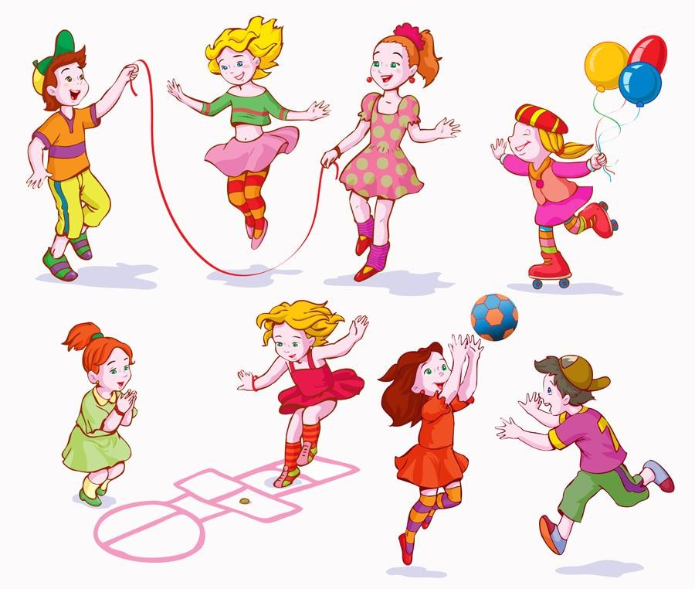

* 1. Игры с элементами соревнования.

К данному виду игр относятся игры-эстафеты, которые также основаны на выполнении определенных двигательных заданий и не имеют сюжета, но в них есть элемент соревнования, побуждающий к большой активности, к проявлению различных двигательных и волевых качеств (быстроты, ловкости, выдержки, самостоятельности).

Примеры игр-эстафет: «Кто самый быстрый?», « Самый меткий»,

«Пронеси олимпийский огонь», « Силачи», «Пограничники», «Посади картофель», «Полоса препятствий», «Собери урожай».

* 1. Игры – забавы, аттракционы.

В основном проводятся на вечерах досуга, физкультурных праздниках. Также игры- забавы можно проводить и с семьей на улице. Это веселое зрелище, развлечение для детей, доставляющее много радости. Двигательные задания выполняются в необычных условиях и требуют двигательных умений, ловкости, сноровки.

Примеры игр: «Скачем на лошадке», «Карусели», «Солнышко и дождик», «Прыгают зайки», «Мы на лодочке плывем», «Снежки»,

«Попрыгунчики».



Игры с элементами спортивных игр (сложные).

Игры, такие как бадминтон, футбол, баскетбол, волейбол, бадминтона и др. В этих играх используются сложные элементы техники и правил, которые будут доступны и полезны детям старшего дошкольного возраста.

Благодаря большому разнообразию подвижных игр можно разносторонне воздействовать на развитие ребенка. Особую роль в воспитании играют сами правила игры. Они имеются даже в самых простых играх. Правила созданы для того, чтобы действовать в соответствии с ролью: к примеру, как можно быстрее убегать от водящего или допрынуть до какого-либо ограничителя, и т. п. Выполнение правил в подвижных играх очень организует и дисциплинирует детей, приучает действовать согласованно, подчиняться общим правилам, помогать друг другу.

Подвижные игры, рекомендуемые для взрослых и детей- дошкольников на улице и дома. Данные игры развивают у детей и взрослых ориентировку в пространстве, внимание, координационные способности, силу, ловкость, смекалку. В играх используется минимум оборудования, что не усложняет правил игры. И самое главное, родители и дети получают положительные эмоции.

### «Жмурки»

Это замечательная, очень веселая подвижная игра в которой могут принимать участие взрослые и дети. В жмурки можно играть дома, но лучше всего играть на улице. Правила игры.

Сначала выбирают водящего. Завязывают ему глаза. Остальные игроки встают вокруг него лицом в центр круга. По сигналу водящий начинает ловить участников, те убегают от него. Игрока, которого поймали , водящий должен угадать на ощупь, не развязывая глаза. Если угадывает, то пойманный становится водящим.

Выигравает тот, кого поймали наименьшее количество раз или не поймали вообще.

### Подвижная игра «Колечко».

Также могут играть взрослые и дети.



Все участники садятся на скамеечку или становятся в ряд друг за другом. Ведущий берет колечко или какой- либо другой мелкий предмет и делает вид, что кладет это колечко в ладошки каждому из игроков.

Затем он говорит: «Колечко, колечко выйди на крылечко!» и тот, у кого действительно колечко осталось ладошках, старается быстро соскочить вперед а другие участники пытаются не дать ему это сделать. Если игроку удалось выскочить, то он становится на место ведущего.

### Игра «Веселые кролики»

Как правило, данная игра проводится на прогулке. Организатором игры является взрослый. Площадка делится попалам. На одной площадке, где проводится игра, дети и родители рисуют одинаковые круги - это будут клетки кроликов, там ставятся несколько стульчиков по количеству игроков. К стульчикам вертикально ставят обручи. На другой стороне площадки находится стул – это дом сторожа, а пространство между кроликами и сторожем - луг. Дети « разобравшись» по группам встают в круги и изображают кроликов, затем взрослый говорит: «Кролики сидят в клетках» и по очереди выпускает кроликов погулять. Кроликов выпускают они на полянке бегают, прыгают. Когда дети услышат: «Скорей в клетку», они бегут туда и пролезают в обруч.

### Игра в «Прятки»

С помощью жребия или считалки участниками игры выбирается водящий. Игроки предварительно договариваются до скольки будет считать водящий. После этого водящий отворачивается к стенке и считает вслух, а остальные прячутся, кто куда сможет.

Задача игроков: после окончания счета успеть "постучать " до того, как его найдет водящий.

Задача водящего: найти всех игроков. Первый найденный участник и станет следующим водящим.

### Игра «Удочка».

Игра подходит для большой группы человек.



Играющие встают на площадке в круг, изображая плавание рыбок. В центре круга располагается взрослый (мама или папа)-рыбак в руках у него скакалка. Задача «Рыбака» поймать рыбок, крутя скакалку по кругу. Кого поймали из игры выходит.

### Игра «Шагаем дружно по дорожке».

Игру лучше проводить дома. В игре принимают участие мама и ребенок ясельного возраста.

Оборудование : цветной шнур, веревка примерно 1,5-2м.

На полу комнаты цветным шнуром, ли веревкой обозначается линия. Мама с ребенком становятся друг за другом за линией. Мама предлагает малышу «погулять по дорожке».

Говорит ему слова:

*Дружно по дорожке, Дружно по дорожке Шагают наши ножки: Раз, два, раз, два —*

*Шагают наши ножки. По кочкам, по камешкам, По кочкам, по камешкам…*

*В ямку — бух!*

Ребенок двигается за мамой вдоль линии. На слова «по кочкам, по

«кочкам по маленьким пенечкам »( произносят имя ребенка) шел и в ямку-бух. Они вместе прыгают на двух ногах, слегка продвигаясь вперед, руки на поясе; на слова «в ямку — бух!» садятся на корточки, руки кладут на колени. После слов мамы : «Вылезли из ямки», ребенок вместе с ней встает на ноги.



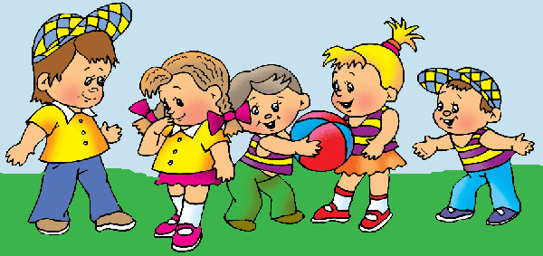

### Я рекомендую проводить подвижные игры с малышами любого возраста каждый день. Начинать игру лучше утром (так как игры в утреннее время лучше всего происходит процесс усвоения навыков игры), примерно через час - полтора после завтрака. Вечером же подвижные игры следует проводить на улице, так как в это время у ребенка лучше развита физическая активность.

***Выбирая игру, уважаемые родители, учитывайте, чем до этого момента занимался ваш малыш. Если же ваш ребенок был занят умственной деятельностью, то ее лучше отложить, поиграйте с ним веселую подвижную игру.***

